附件2

CADAL数字图书馆使用指南

一、FAQ常见问题解答

### **Q1：什么是共建单位？**

参与资源建设、技术合作、设备支持等的单位。

### **Q2：什么是共享单位？**

通过第三方或者直接与项目管理中心签订服务协议的单位。

### **Q3：为什么要注册？**

1. 本系统实行图书借阅模式，要求认证读者身份。

2. 注册用户才允许浏览和借阅图书。

3. 注册用户可以享受系统提供的个性化服务。

4. 注册用户可以向系统管理员提交使用中遇到的问题。

### **Q4：有哪些个性化服务？**

1. 浏览借阅历史，快速定位已读图书。

2. 评论资源，查看及评论其他读者评论。

3. 对所感兴趣资源分门别类，快速定位资源。

4. 查看其他读者对自己评论的回复。

5. 根据文献信息，推荐相关资源。

6. 与其他读者相互评论、点赞、方便知识的分享与交流.

7. 向系统提交使用过程中遇到的问题，及时得到解答。

8. 注册用户在校园网内登陆后，可在[个人设置]中进行IP绑定机构，账号直接拥有该单位权限。

 未绑定认证，则根据IP判断所属权限。账号IP绑定机构可多次认证。

### **Q5：为什么采用数字图书借阅服务模式？**

逾250万册CADAL数字资源中，60万尚在版权保护期内，为尊重著作人的知识产权，同时向所有合作单位提供在线服务，CADAL网站在数字版权保护（DRM）技术基础上，实现了一套模拟实体图书馆借阅业务的数字图书借阅服务模式，服务规则如下：

资源均提供前10页的试读,

1. 对于版权图书，如用户IP属于项目合作单位IP范围，则可借阅资源；项目合作单位IP范围外则仅可试读，无法借阅。

2. 对于无版权图书，允许公众自由访问。

### **Q6：是否可以提供全文下载？**

系统为保护图书版权，实行图书借阅模式，支持图书在线浏览，不提供全文下载。

### **Q7：能使用CADAL的什么资源？**

1.公众用户：仅限借阅古籍及外文资源.

2.共享单位：仅限借阅古籍、外文、民国以及特藏资源.

3.共建单位：可借阅所有类型资源。

### **Q8：校园内网登陆为何无权限浏览？**

请确认您所借阅资源类型是否属于您的用户类型所对应权限(参见“CADAL数字图书馆使用指南”Q1,Q2,Q7)； 与本校图书馆联系，确认最新校园网IP是否已报备CADAL。

### **Q9：CADAL资源只限定在校内阅读吗?**

CADAL资源通过IP认证借阅,  但不仅限校内阅读，在[个人设置]进行[IP绑定机构]操作后可在校外访问与校内同等权限的资源。

### **Q10：众包说明**

为了提高CADAL资源质量和增加单本册数，期待用户积极参与CADAL的众包中，对于在资源捐赠、目次修订、信息修改等做出贡献的用户，CADAL 将给予积分奖励，用以奖励用户阅读受限资源的全球访问。具体奖励细则将后续发布。

### **Q11：图书信息有误、书页链接错误怎么办？**

您可在阅读界面右侧点击[错误提交]，描述具体情况并提交；也可通过以下方式反馈服务部：

电话： 0571-87953719

邮件： service_cadal@163.com

二、CADAL项目资源概况

可以全文阅读**古籍、英文资源、民国资源以及访问特藏资源。**

特藏库可以浏览**民国文献大全、甲骨数字化、老照片及简介信息**。

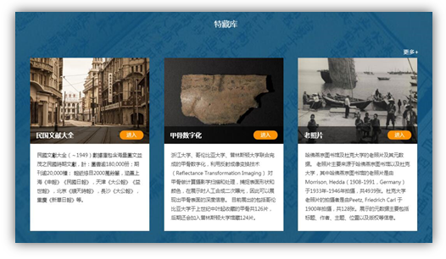

三、如何访问CADAL

**1.访问地址：**[http://cadal.edu.cn/index/home#page1](http://cadal.edu.cn/index/home" \l "page1)



### **2.如何IP绑定机构？**

新注册用户首次登录，系统将提示机构认证，点击链接可跳转至[个人设置]页面[IP绑定机构]，按引导提示操作即可。

用户机构认证规则分设[有效期]、[禁止变更期]、[缓冲期]：

用户首次认证机构后，即开始180天有效期，在认证机构IP范围内登录将自动刷新期限。

同时,用户如修改认证机构，则进入90天禁止变更期，期间冻结认证操作。

若有效期内从未在认证机构IP登录过，则逾期后进入30天缓冲期，且系统将在登录时提示，缓冲期内重新认证机构后即再次转为有效期，否则用户角色将归为社会公众。

**3.注册登录**

用户点击首页右上角“注册/登录”按钮，进入到CADAL注册页面，填写用户名、验证码等相关内容，即可注册成功；

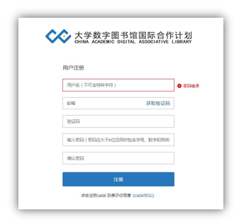

注册成功后切换到“登录”页面，支持微信扫码登录和密码登录，用户可选择其中一种方式进行登录。

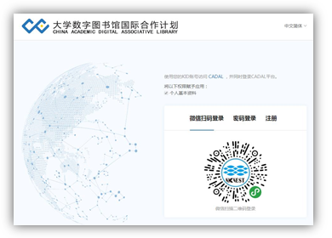

**注意：如出现CADAL权限资源无法访问问题**

（1）确认用户IP是否在授权IP范围之内（校内IP范围可用）。

（2）确认是否IP绑定成功。用户将鼠标放置“个人账号”点击“个人设置”。查看是否为共享单位绑定状态；若未绑定成功，点击可再次IP绑定机构。

